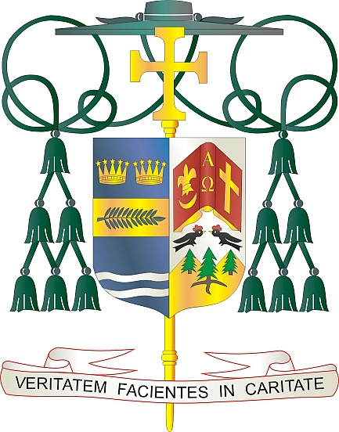

Office of  
THE BISHOP

9995 North Military Trail • P.O. Box 109650

Palm Beach Gardens, Florida 33410-9650

(561) 775-9595 Fax (561) 775-7035

## Diocese of Palm Beach

1e Out 2025

Chè Frè ak Sè nan Kris la:

Fen semèn pwochen an, 9/10 Out, pawas nan Dyosèz nou an pral kolekte lajan pou sipòte Legliz nan Amerik Latin nan ak Fon Solidarite pou Legliz ann Afrik. Lajan yo pral divize ant de inisyativ vital sa yo ki rive jwenn moun ki pi nan bezwen epi ki ba yo swen pastoral.

Pou plis pase 50 ane, Katolik Ozetazini yo te eksprime yon inite pi sere ak yon lanmou pou frè ak sè yo nan Amerik Santral ak Amerik di Sid ak zile Karayib yo. Lè ou patisipe nan koleksyon an, ou sipòte evènman espesyal, travay kontinyèl pou fòme katechis, sipòte vokasyon pou prètriz ak lavi relijye, epi aplike ministè fanmi nan kèk nan zòn ki pi pòv ak ki gen plis divèsite kiltirèl nan mond lan.

Legliz an Afrik la pran devan nan geri blesi divizyon ak konfli, preche Levanjil la, epi rekonsilye moun nan espwa pou yon lapè jis ak dirab. Sipò ou bay Fon Solidarite pou Legliz an Afrik la bay Legliz la pouvwa pou l akonpli misyon li kòm moun k ap travay pou lapè pou moun ki plis ap soufri laperèz ak vyolans. Don ou a ap ede renouvle lafwa, ranfòse fanmi yo, epi sipòte pwogram fòmasyon pou klèje ak relijye yo. Lè w kontribye nan koleksyon sa a, ou pral fè yon diferans nan lavi anpil moun.

Avèk rekonesans pou jenewozite kontinyèl ou epi ak tout volonte lapriyè m, se mwen,

Sensèman nan Kris la,

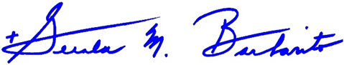

Monsenyè Gerald M. Barbarito

Evèk Palm Beach  
  
**NÒT POU KIRE YO: LI OLIGATWA POU NOU PIBLIYE LÈT SA A NAN BILTEN PAWAS LA KÒM YON LÈT NAN MWATYE PAJ OSWA TOUT LÈT NAN YON PAJ ANTYE, NAN WIKENN 2/3 OUT LA. KOLEKSYON AN AP FÈT 9/10 OUT 2025. OU BYENVINI POU LI LÈT LA POU PAWASYEN YO TOU, POSTE LÈT SA A SOU MEDYA SOSYAL YO, AK SOU SITWÈB OU ANPLIS DE ENPRIME LI NAN BILTEN AN.**